2024～2025学年高三第一学期学情调研考试(九)

生 物 学

(满分：100分　考试时间：75分钟)

2024．11

一、 单项选择题：本部分包括15题，每题2分，共30分。每题只有一个选项最符合题意。

1. 鸡蛋饼加豆浆是广受盐城人喜爱的早餐。下列相关叙述错误的是(　　)

A. 这份早餐富含生物大分子，它们都以碳链为骨架

B. 鸡蛋饼中的淀粉经消化道水解成葡萄糖，才能被细胞吸收利用

C. 鸡蛋中蛋白质在加热变性过程中肽键数量不变，氢键数量减少

D. 蛋白质在高温条件下已变性失活，不能用双缩脲试剂检测

2. 精准农业可以根据耕地土壤状况和植物的长势实施定位、定量的精准田间管理。下列相关叙述正确的是(　　)

A. 植物细胞内的自由水是构成细胞结构的重要成分

B. 通过检测土壤湿度，保证植物细胞内自由水和结合水比例不变

C. 补充土壤中矿质元素可以提高植物合成糖类的能力

D. 植物吸收微量元素镁可用于合成叶绿素，缺镁会导致植物叶片变黄

3. 细胞中线粒体能够通过分裂实现增殖。线粒体分裂时，GTP酶催化GTP水解供能。下列相关叙述错误的是(　　)

A. 线粒体分裂只能发生在细胞周期中

B. 线粒体分裂前，通常其内DNA分子进行了复制

C. GTP酶的作用机理是降低化学反应活化能

D. GTP水解两个磷酸基团后的产物是组成RNA的单体之一

4. 研究发现，使用秋水仙素处理动物细胞会破坏细胞骨架，进而导致内质网在核周围塌陷、高尔基体碎裂成许多小囊泡。下列相关叙述正确的是(　　)

A. 内质网和高尔基体结构的稳定依赖于纺锤丝

B. 用秋水仙素处理大肠杆菌细胞也可观察到类似现象

C. 推测高尔基体囊泡运输的方向也受到细胞骨架影响

D. 细胞核的结构维持和功能发挥不受细胞骨架的影响

5. 某同学进行质壁分离与复原实验时，观察到紫色洋葱鳞片叶外表皮细胞在KNO3溶液中质壁分离后自动复原。下列相关叙述正确的是(　　)

A. 质壁分离过程中，细胞液的颜色逐渐加深

B. 质壁分离复原后，细胞内外溶液浓度相等

C. 整个实验过程中K＋和水进出细胞的方式相同

D. 该实验也可选用染色后的洋葱根尖分生区细胞

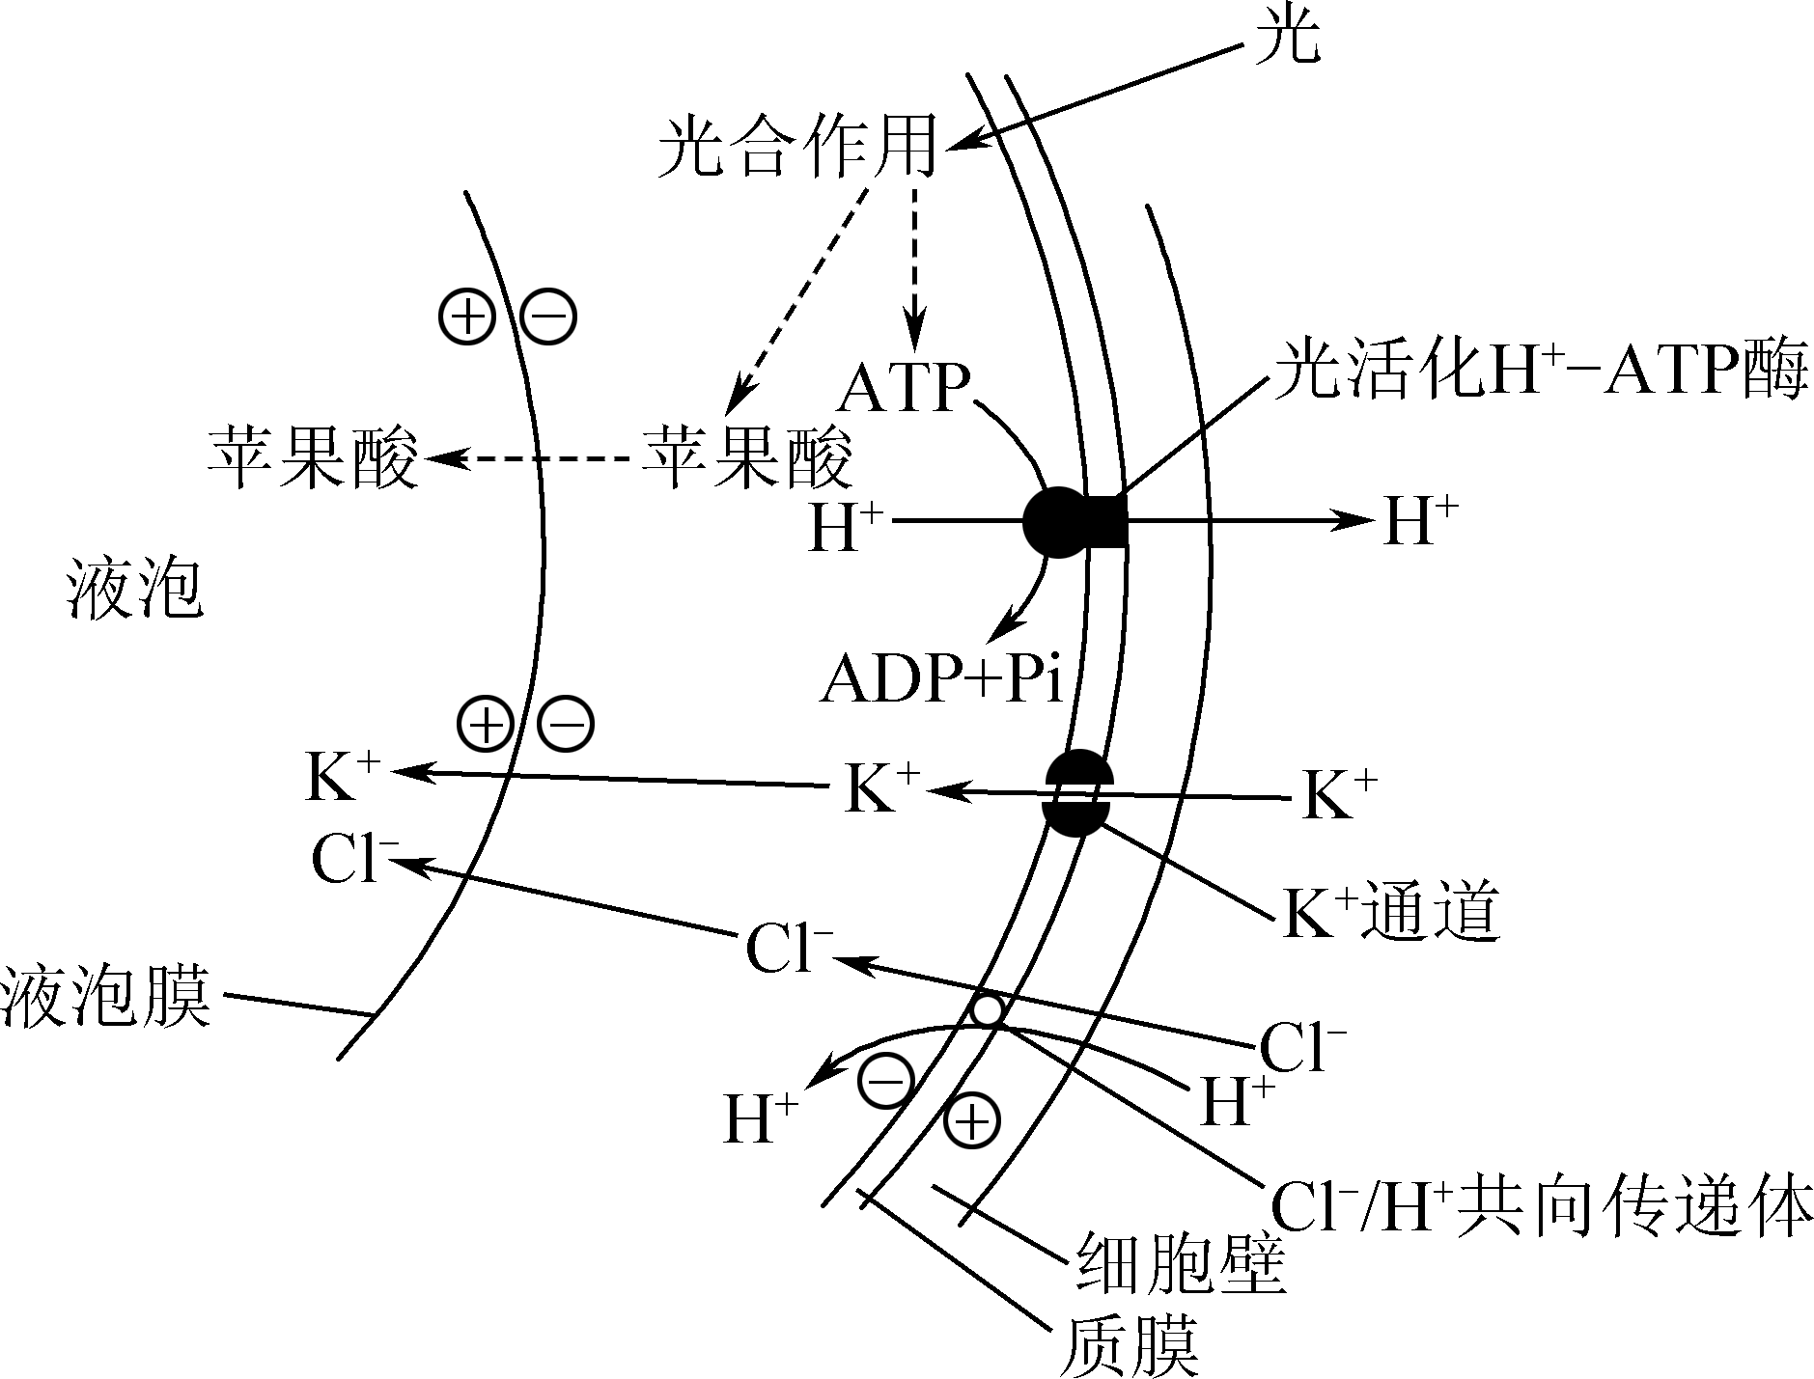

6. 右图所示为光下气孔开启的机理，气孔运动与细胞内外众多离子的运输有关。下列相关叙述正确的是(　　)

A. 光为H＋ATP酶的活化直接提供能量

B. H＋运出和Cl－进入细胞的方式都是主动运输

C. K＋与K＋通道蛋白特异性结合是质膜选择透过性的体现

D. 离子进入液泡使细胞液渗透压下降，气孔开放

7. 关于遗传规律和遗传物质本质探索过程的叙述，正确的是(　　)

A. 孟德尔对测交实验结果进行预测属于“假说—演绎法”中的“假说”

B. 摩尔根运用果蝇眼色性状杂交实验证明了基因在染色体上呈线性排列

C. 加热杀死的S型菌的DNA被破坏，导致小鼠不能死亡

D. 用32P标记的T2噬菌体侵染大肠杆菌，沉淀物的放射性高

8. 下图表示某真核生物不同大小rRNA的形成过程，该过程分A、B两个阶段进行，S代表沉降系数，其大小可代表RNA分子的大小。下列相关叙述正确的是(　　)

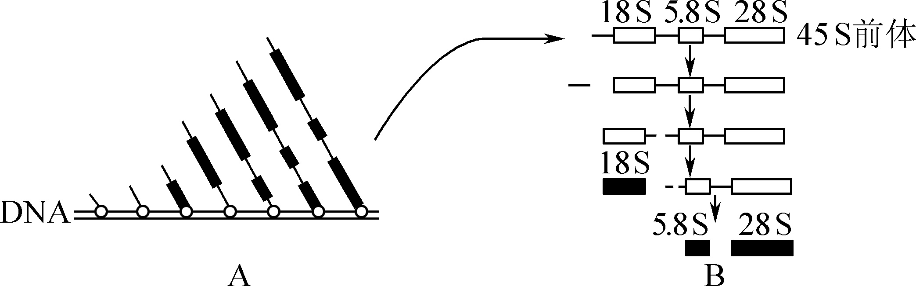

A. A过程中DNA聚合酶移动方向是从左到右

B. B过程需要酶催化磷酸二酯键的断裂

C. 推测A、B过程的主要发生场所在核仁，因此大肠杆菌不含有rRNA

D. A、B过程说明图中的基因需通过编码蛋白质来控制细胞的代谢和遗传

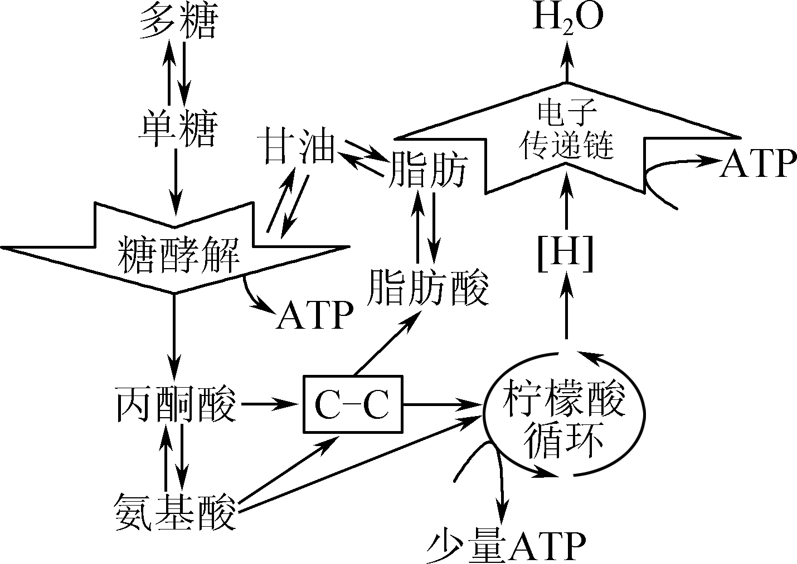

9. 真核细胞有氧呼吸全过程可分为如右图所示的糖酵解、柠檬酸循环和电子传递链三个阶段，一些中间产物还可合成脂肪等。下列相关叙述错误的是 (　　)

A. 糖酵解、柠檬酸循环过程都能产生ATP和[H]

B. 糖酵解时葡萄糖中的化学能大部分转化为热能

C. 细胞呼吸除了为生物体提供能量，也是生物体代谢的枢纽

D. 参与电子传递链中的[H]可来自糖、水等物质

10. 某实验室在观察二倍体哺乳动物细胞分裂时，用红、蓝荧光(分别用黑白颜色表示)分别标记同源染色体的着丝粒(不同形状代表不同的同源染色体)，后在荧光显微镜下观察到图示现象。下列相关叙述正确的是(　　)

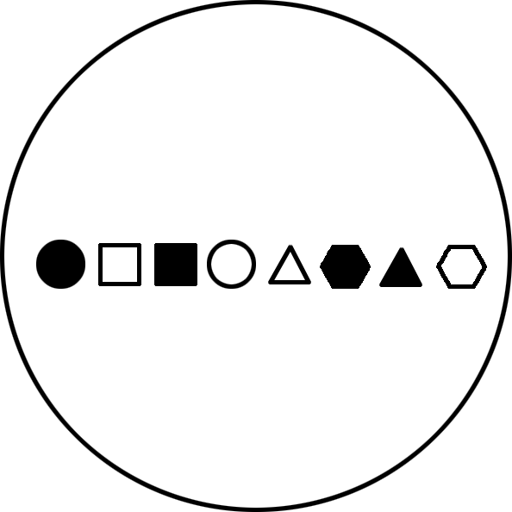

A. 该细胞中一定有姐妹染色单体

B. 该细胞不可能为精原细胞

C. 该细胞进入下一个时期，细胞中只有8个荧光点

D. 该细胞的子细胞中染色体的形态只有4种

11. 具有增殖能力的细胞在DNA复制前，若DNA受损，则细胞内*P*53基因表达水平会上升，激活DNA的修复系统，从而阻止DNA复制，以提供足够的时间使损伤DNA完成修复。下列相关叙述正确的是(　　)

A. *P*53基因是一种原癌基因

B. 若细胞完成DNA修复，即可通过S/G2检验点

C. *P*53基因发生突变不会导致细胞癌变

D. DNA损伤严重时，细胞可能会进入程序性死亡

12. 下图是人体个体发育不同时期红细胞中珠蛋白(血红蛋白组成蛋白)基因表达的情况。下列相关叙述正确的是(　　)

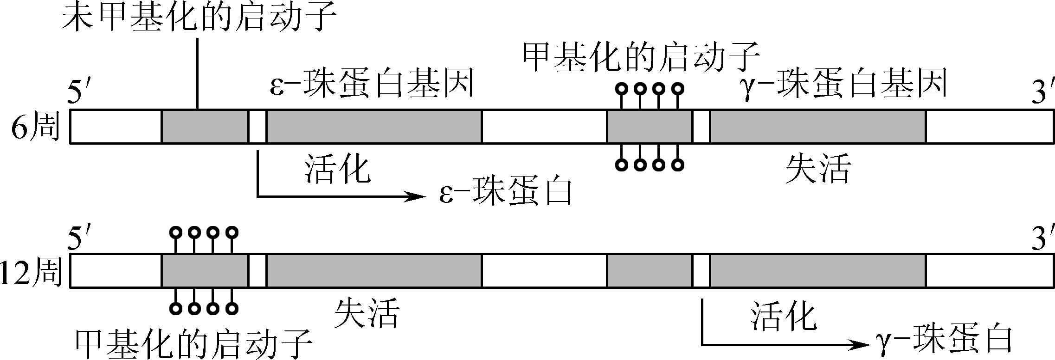

A. 甲基化可能会阻止解旋酶和RNA聚合酶先后结合启动子

B. 甲基化位点差异导致珠蛋白基因在时间上发生了选择性表达

C. 12周时起γ珠蛋白基因会持续在红细胞内表达

D. ε珠蛋白基因和γ珠蛋白基因这对等位基因之间可以发生重组

13. 关于生物进化，相关叙述正确的是(　　)

A. 染色体的倒位和易位不能成为进化的原材料

B. 基因频率发生改变说明生物产生了适应性

C. 化石和不同物种之间同源器官的比较是生物进化最直接的证据

D. 生物大分子之间的保守序列可用于研究物种之间的亲缘关系

14. 下列关于中学生物学实验操作合理的是(　　)

A. 斐林试剂甲、乙液混合后须放置数天才可用于还原糖的检测

B. 在观察低温诱导染色体数目加倍的实验中，用50%的酒精洗去固定液

C. 利用花药观察植物细胞减数分裂时，不需要进行解离操作

D. 在提取和分离叶绿体中的光合色素实验中，利用层析液提取光合色素

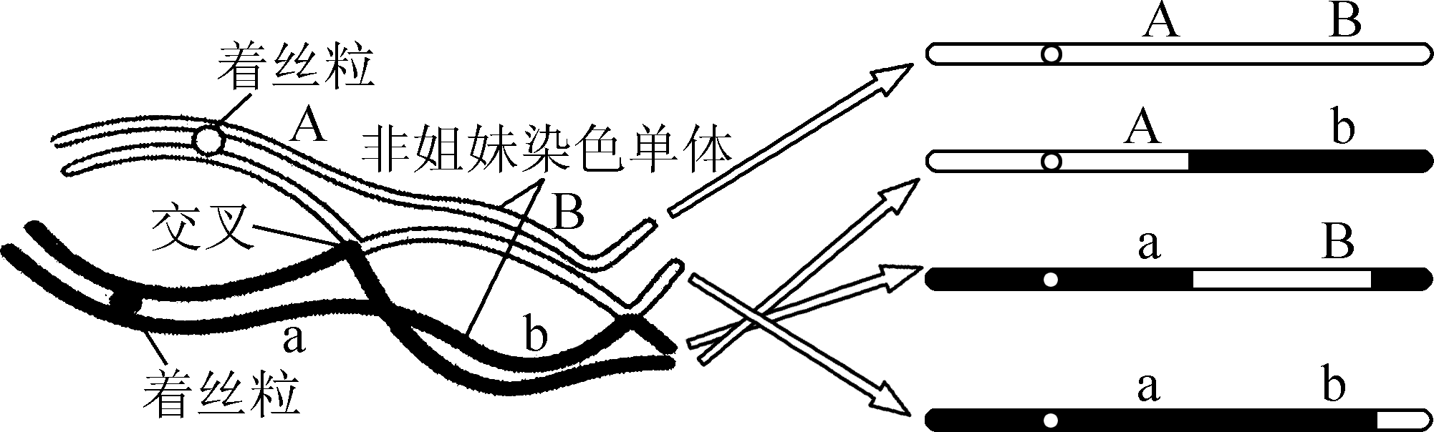

15. 果蝇的长翅与残翅、黑身与黄身分别由位于一对同源染色体上的A、a和B、b基因控制。基因型为AaBb的长翅黑身雌果蝇在减数分裂过程中有24%的初级卵母细胞发生图示变化，但雄果蝇均不发生此行为，且基因型为ab的雄配子有2/3不育。基因型为AaBb的雌雄个体杂交，理论上子代残翅黄身个体占比为(　　)

A. 9.5%　 B. 11%　 C. 22%　 D. 6.25%

二、 多项选择题：共4题，每题3分，共12分。每题有不止一个选项符合题意。每题全选对者得3分，选对但不全的得1分，错选或不答的得0分。

16. 许多农业谚语涉及生物学原理在农业生产实践中的应用。下列相关解释错误的有(　　)

A. “稀三箩，密三箩，不稀不密收九箩”，合理密植可提高光能利用率

B. “处暑里的雨，谷仓里的米”，补充水分可促进植物的光合午休，增加有机物积累

C. “两垄高粱一垄豆，高矮作物双丰收”，豆能适应弱光是因为其细胞中叶绿体较小

D. “霜前霜，米如糠；霜后霜，谷满仓”，霜降前降温可减弱种子呼吸作用而增产

17. 苯丙酮酸激酶缺乏症是一种单基因遗传病，调查发现人群中该病的发病率为1/100。如图是某家族关于苯丙酮酸激酶缺乏症的系谱图。下列相关叙述错误的有(　　)

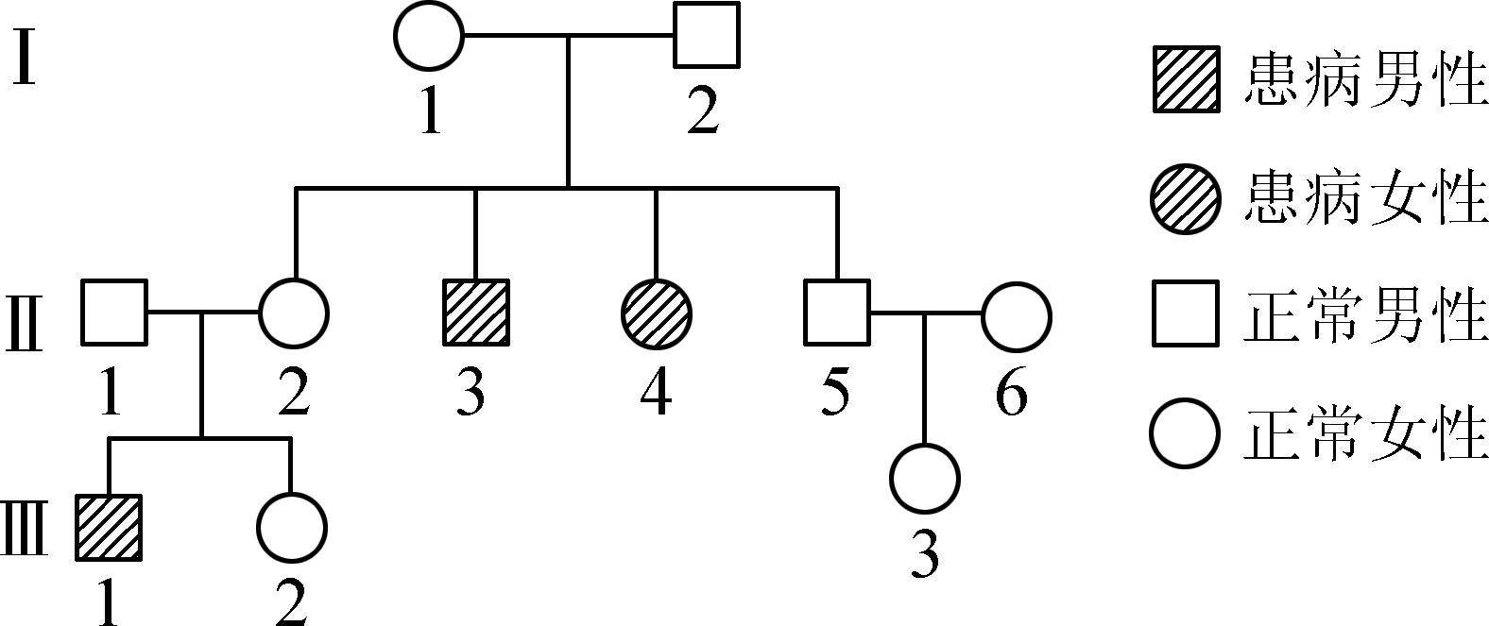

A. 苯丙酮酸激酶缺乏症为常染色体隐性遗传病

B. Ⅱ1和Ⅱ2欲生三胎，可通过对胎儿细胞核型分析确定其是否患该病

C. 若Ⅲ2以后与某健康男性婚配，所生孩子患病的概率为1/33

D. 调查该遗传病的发病率应在患者家系中多调查几代，以减少实验误差

18. 某些线性DNA病毒以下图所示方式进行DNA复制。下列相关叙述正确的有(　　)

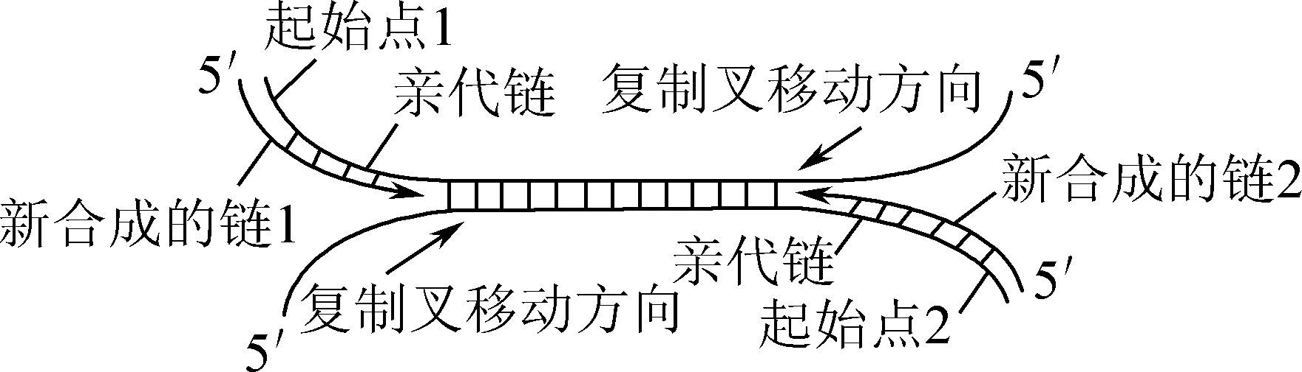

A. 复制过程遵循碱基互补配对原则

B. 以脱氧核苷酸为原料添加在子链的3′端

C. 新合成的链1和链2组成一个新的DNA分子

D. 该复制方式具有多起点、单向、半不连续复制的特点

19. 某同学为探究去除淀粉后的马铃薯提取液中是否含有催化磷酸葡萄糖转化成淀粉的酶，进行了如下实验设计，并选用适当试剂进行检测。下列相关叙述正确的有(　　)

|  |  |  |  |  |
| --- | --- | --- | --- | --- |
| 试管 | 磷酸葡萄糖溶液/mL | 蒸馏水/mL | 去除淀粉的马铃薯提取液/mL | 煮沸后的去除淀粉的马铃薯提取液/mL |
| 1 | 1 | 1 | — | — |
| 2 | 1 | — | 1 | — |
| 3 | 1 | — | — | 1 |

A. 实验前可用碘液检测马铃薯提取液中的淀粉是否完全去除，以保证实验结果准确

B. 若用碘液检测，只有试管2出现蓝色，则说明提取液中含有该酶

C. 若用斐林试剂检测，3支试管均出现砖红色沉淀，则说明提取液中无该酶

D. 高温使试管3中的酶失活，检测结果可进一步说明马铃薯提取液中是否含有该酶

三、 非选择题：共5题，共58分。

20. (12分)辛德毕斯病毒是虫媒病毒之一，库蚊和伊蚊是主要传播媒介。该病毒致人体患病时表现为发热、皮疹、关节炎、倦怠等。下图表示辛德毕斯病毒在宿主细胞内繁殖的过程，回答下列问题：

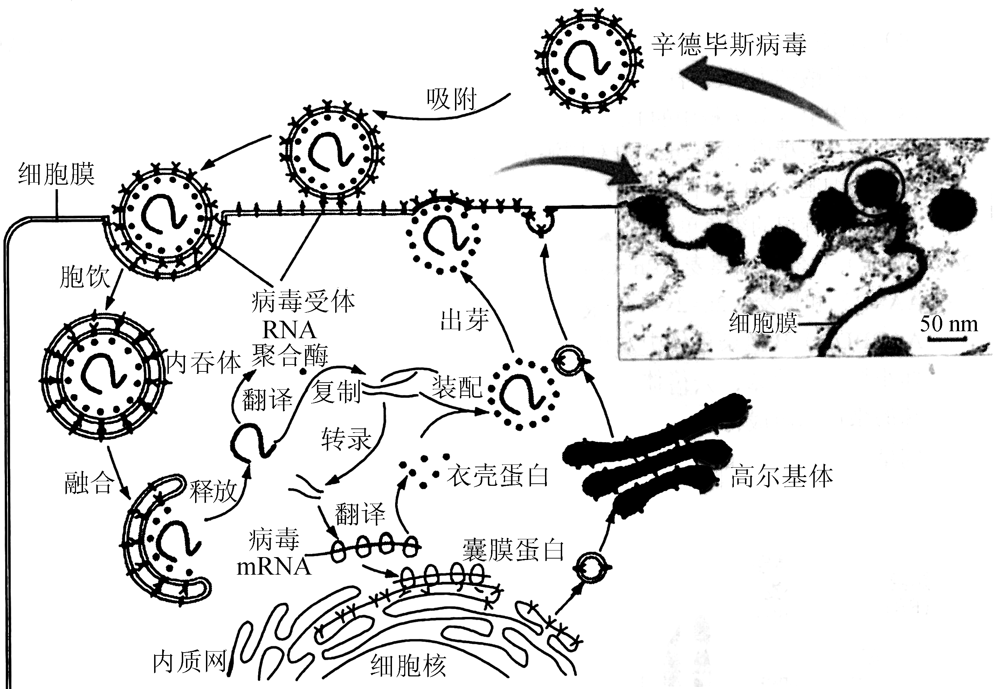

(1) 据图可知，辛德毕斯病毒与宿主细胞膜上存在的________结合后，以________方式进入细胞，该过程体现了细胞膜的______________功能。

(2) 图中内吞体具有________层膜，膜融合有利于病毒核酸________；结合病毒的繁殖过程可知，该病毒属于________(填“DNA”或“RNA”)病毒，其遗传信息传递方式可表示为____________________(用文字、箭头等形式表示)。

(3) 衣壳蛋白和囊膜蛋白的合成均离不开________，衣壳蛋白在____________加工成熟，囊膜蛋白在________________加工成熟，最后和复制获得的遗传物质一起装配形成子代病毒。

(4) 该病毒感染人类目前尚无可供使用的疫苗，人类应如何预防该病毒传播？

21. (12分)甘蔗和玉米等植物固定CO2的最初受体是磷酸烯醇式丙酮酸(PEP)，生成的最初稳定产物是一种四碳化合物，这些植物被称为C4植物。光呼吸是所有进行光合作用的细胞在光照和高O2低CO2情况下发生的生化反应。回答下列问题：

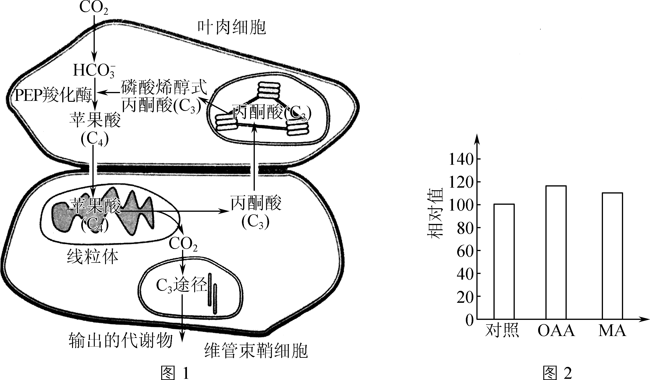

(1) 分析图1可知，该类植物光反应的具体场所是________________________，暗反应的具体场所是____________________。

(2) 图1中，叶肉细胞中的PEP羧化酶直接将________和磷酸烯醇式丙酮酸固定成苹果酸后，通过________(填结构)运输到维管束鞘细胞的________中释放出一分子CO2，并且形成一分子丙酮酸。与此同时，维管束鞘细胞中CO2浓度提高，从而抑制________，在炎热干燥的气候条件下，C4植物光合作用的效率高于C3植物。

(3) 甘蔗维管束鞘细胞中最终形成的“输出的代谢物”可进入筛管后再通过韧皮部进行长距离运输，该“输出的代谢物”主要是________。

(4) 为探究在C3植物中建立微循环系统提高光合作用效率的可能性，科研人员以菠菜为材料，对叶切片外施草酰乙酸(OAA，一种四碳化合物)、苹果酸(MA)后观测叶片净光合速率，结果如图2。

① 采用________相同的叶片，在______________等相同的实验条件下，测得单位时间、单位叶面积氧气的释放量，计算出外施OAA、MA后的净光合速率，再与对照组相比较，即可观测外施OAA、MA对光合速率影响的大小。

② 分析图2可知，外施草酰乙酸(OAA)和苹果酸(MA)对菠菜光合作用都有________作用，其可能的原因是________。

22. (11分)表观遗传是指生物体基因的碱基序列保持不变，而表型发生可遗传变化的现象，DNA甲基化、组蛋白修饰和RNA干扰等均可产生表观遗传变化。

(1) 组蛋白乙酰化可通过减弱染色质的紧密结构促进转录，果蝇翅膀发育的部分机制如下图所示。

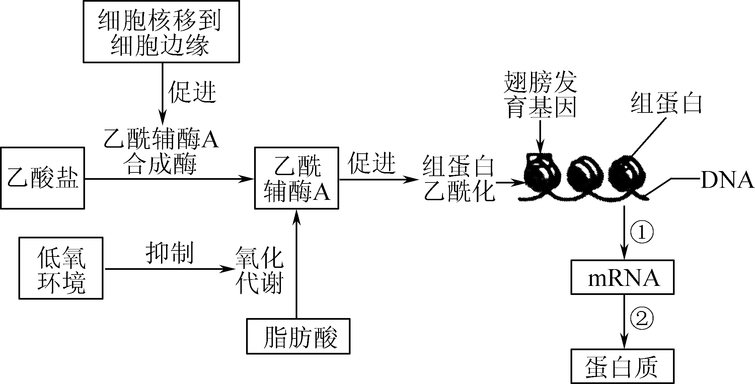

① 分析图解可知，细胞核靠近细胞边缘时________组蛋白乙酰化，而低氧环境________组蛋白乙酰化，从而影响翅膀发育基因的表达。(均选填“促进”或“抑制”)

② 组蛋白乙酰化可使染色质结构变得松散，____________更加容易结合到基因启动子的位置，从而启动图中过程①；与DNA复制相比，该过程特有的碱基互补配对方式为________。

③ 图中过程②携带肽链的tRNA会先后占据核糖体的________个tRNA结合位点，该过程中核糖体在mRNA上的移动方向为________。

(2) 高等真核生物基因组中大多数基因转录形成的RNA不能直接指导翻译，这类RNA称为非编码RNA(ncRNA)。lncob1是在小鼠新的成骨细胞中发现的一种大量存在的长链非编码RNA。如图所示，lncob1通过与多梳蛋白SUZ12结合，抑制成骨细胞特异性转录因子(*Osx*)组蛋白的甲基化，从而上调*Osx*的表达，促进成骨细胞成熟分化和骨形成。

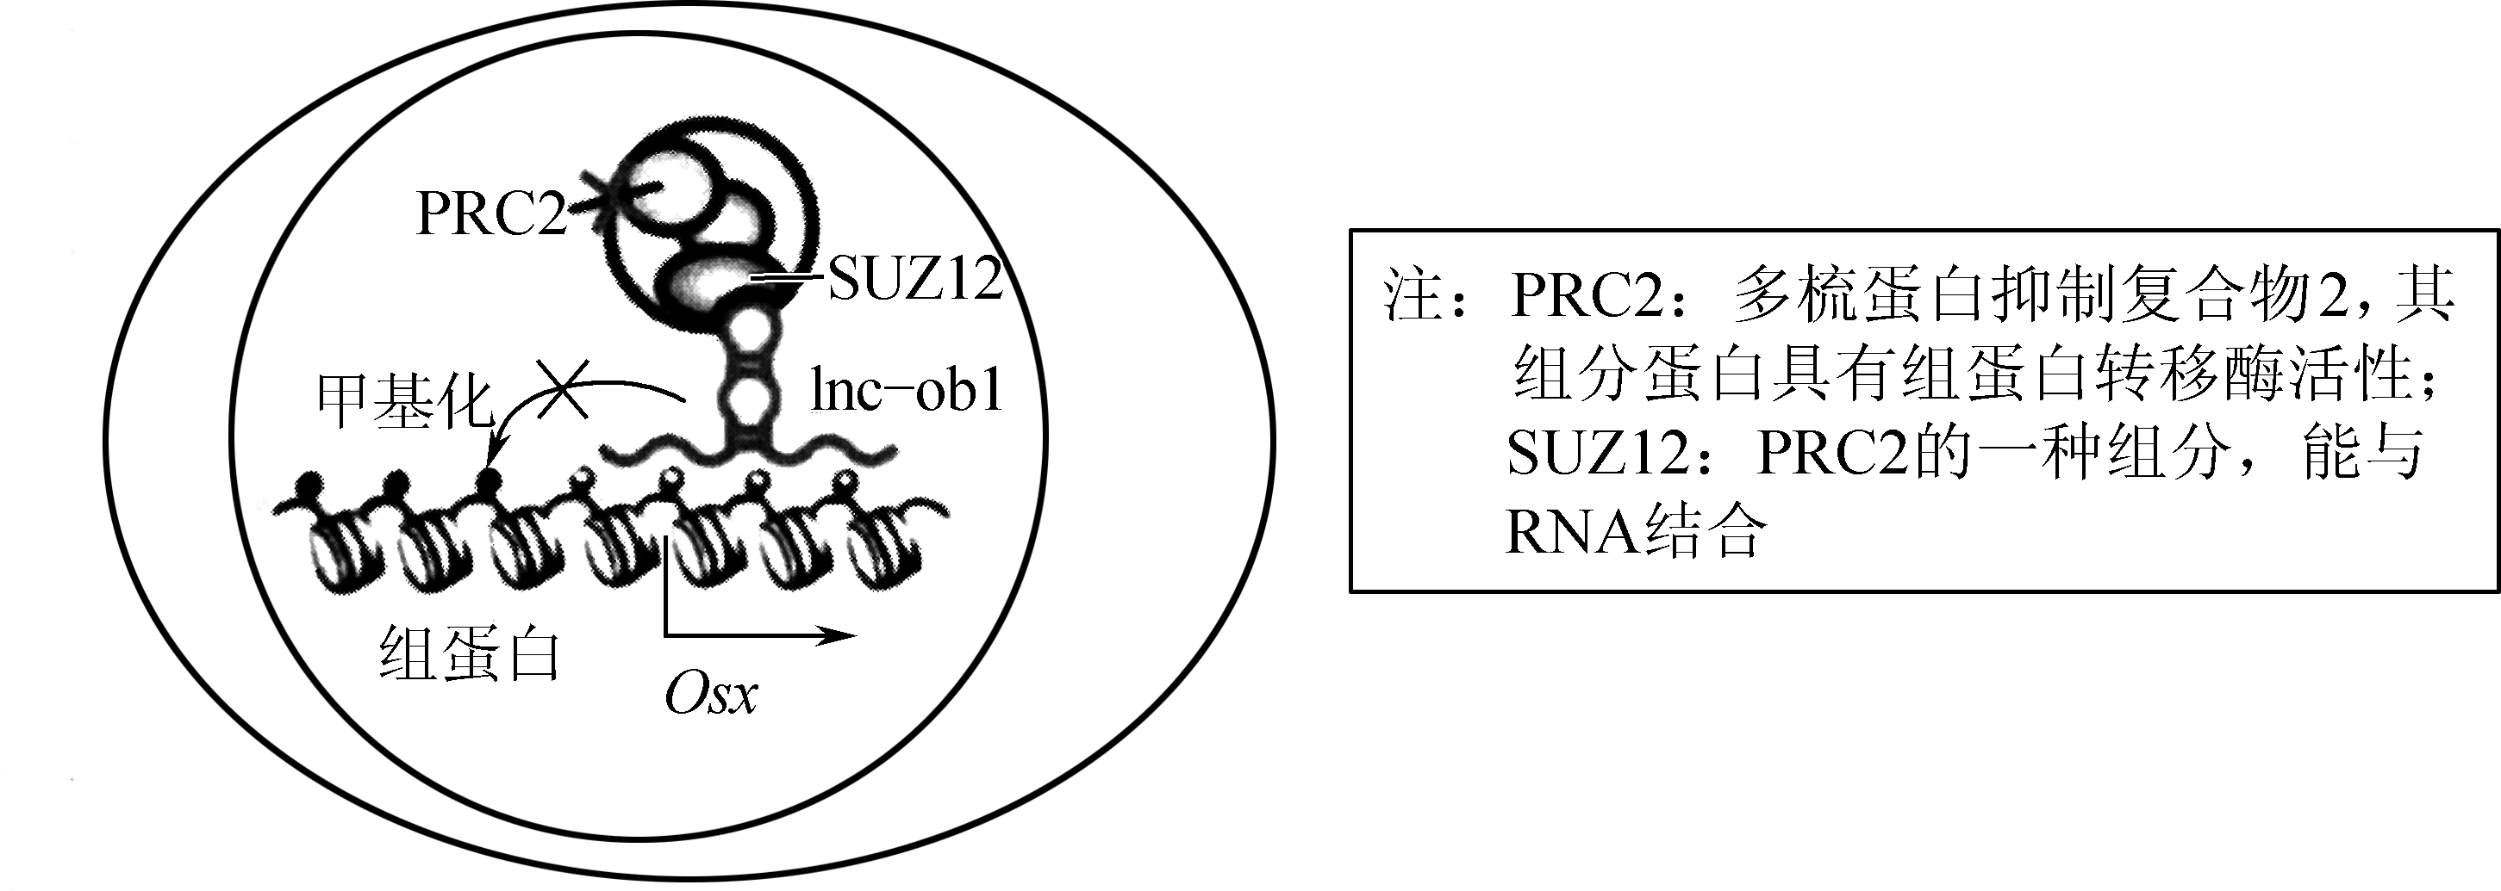

① 由题干信息可知，组蛋白甲基化会________*Osx*的表达，SUZ12与RNA________(填“是”或“不是”)通过碱基互补配对方式结合；lncob1对基因表达的调控属于对________水平的调控。

② 有研究发现，老年人成骨细胞中lncob1的表达发生增龄性下降，结合图示分析老年人容易发生骨质疏松的原因。

23. (11分)关于细胞衰老机制的研究，目前大家普遍接受的是自由基学说和端粒学说。如图是端粒酶作用及端粒合成示意图。回答下列问题：

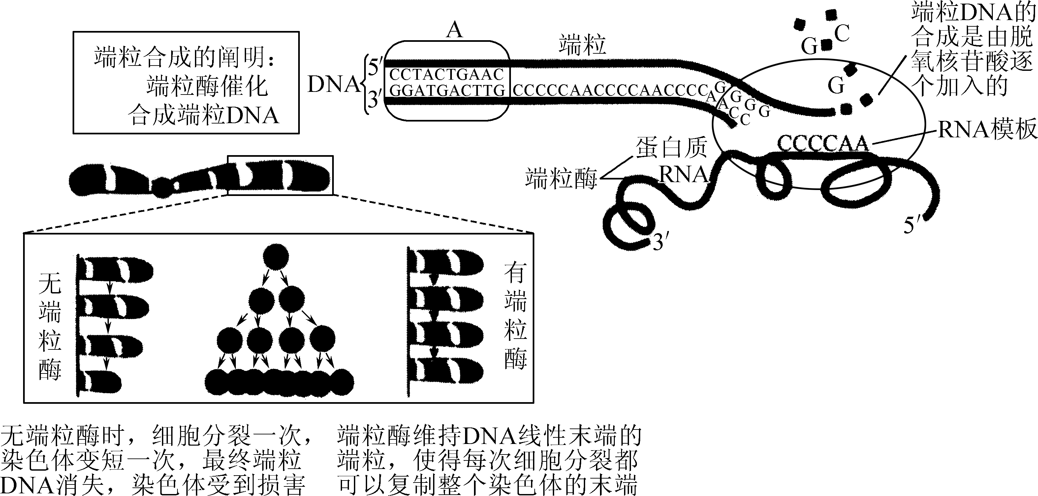

(1) 衰老细胞的形态、结构和功能发生变化，具体表现为：细胞核体积________，细胞膜通透性________等。

(2) 图示染色体有________个端粒，若将图中端粒酶彻底水解得到的产物有________。

(3) 端粒学说中，随着细胞分裂次数的增多，使DNA复制产生的子代DNA脱氧核苷酸链的________端不断缩短，当缩短至染色体的临界长度时，细胞将失去活性而衰老死亡；而生殖系细胞和癌细胞中存在端粒酶，能够将变短的DNA末端重新加长，这两类细胞产生该现象的根本原因是________。

(4) 合成端粒DNA时首先要以________为模板合成出一条脱氧核苷酸链，然后以该条脱氧核苷酸链为模板合成另一条链。图示端粒DNA的碱基序列有何特点：________________________________________________________________________

________。

(5) 若图中A处方框中的DNA片段连续复制3次，需要消耗胞嘧啶脱氧核苷酸________个。假设某精原细胞(2*n*＝8)每对同源染色体均只有一条染色体上的DNA分子用3H标记，该细胞在1H的环境中进行有丝分裂，则处在第二次有丝分裂中期的细胞中带有放射性标记的染色单体有________条。

24. (12分)六倍体小黑麦(2*n*＝6*x*＝42，AABBRR)是利用四倍体硬粒小麦(2*n*＝4*x*＝28，AABB)和黑麦(2*n*＝2*x*＝14，RR)培育而成，如图1所示；六倍体小麦川麦(2*n*＝6*x*＝42，AABBDD)B组染色体中发生相互易位，形成图2所示易位纯合子。研究者以六倍体小黑麦为母本，六倍体小麦川麦为父本进行杂交及回交，并跟踪鉴定出每一代植株的染色体组成特点，实验过程如图3所示。(为方便描述，将每一个单倍基因组中的染色体标号，如B组中有7条染色体，记号为1B、2B、3B、4B……)

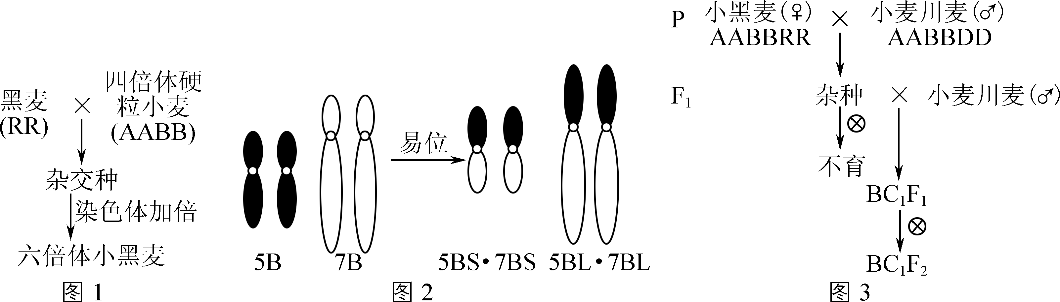

(1) 黑麦和四倍体硬粒小麦________(填“属于”或“不属于”)同一物种，原因是________________________________________________________________________

________。

(2) 对六倍体小黑麦的根尖细胞有丝分裂中期染色体进行组型分析，结果显示，根尖细胞中有________种形态的染色体；图3中杂种F1植株的染色体组成为________(用字母表示)，该植株细胞中B染色体组中5号、7号染色体组成情况为________。

(3) F1为母本，六倍体小麦川麦为父本进行回交，成功获得6粒BC1F1种子，6个BC1F1植株中仅一棵植株可育(编号Z91)。植株Z91染色体数目为44条，含2R、6R、4R等3条黑麦染色体，含5B、7B、5BS·7BS和5BL·7BL各1条，其余A组和B组染色体完整，D组染色体数为13条，仅缺失1条，说明植株Z91的变异类型有____________________________。

(4) Z91植株细胞中D组染色体仅缺失l条6D染色体，其余5个不育植株中D组染色体缺失数目较多，在3～7条之间，大多数D组染色体呈单体存在，推测BC1F1植株的育性与________________多少相关，因此可以采用多次________(填“自交”或“回交”)的方式，使该组染色体迅速恢复，保证后代育性的恢复。

(5) 对BC1F1植株Z91自交获得的104个BC1F2后代研究发现，不含6D和含6D所占植株数的比例为________，即遵循________。

2024～2025学年高三第一学期学情调研考试(九)(盐城)

生物学参考答案及评分标准

1. D　2. C　3. A　4. C　5. A　6. B　7. D　8. B　9. B　10. A　11. D　12. B　13. D　14. C　15. B

16. BCD　17. BD　18. AB　19. ABD

20. (12分，除注明外，每空1分，下同)

(1) 病毒受体(特异性受体或受体)　胞吞(或胞饮)　信息交流、物质运输(答对一点得分)

(2) 2　释放　RNA

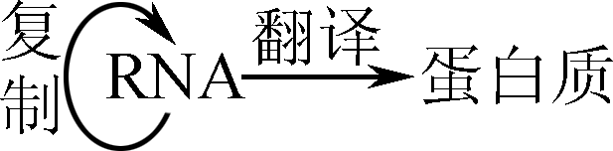

(3) (游离的)核糖体　细胞质基质　内质网、高尔基体

(4) 主要防蚊虫叮咬、灭蚊(1分)，改善环境卫生，消除蚊虫滋生场所(1分)

21. (12分)

(1) 叶肉细胞的叶绿体类囊体膜　维管束鞘细胞的叶绿体基质

(2) HCO　胞间连丝　线粒体　光呼吸

(3) 蔗糖

(4) ① 生理状态(或“叶龄”或“形态、大小”)　光照强度、CO2浓度、温度(答对1个得分)　② 促进　外施OAA和MA可提高细胞内CO2浓度(1分)，而抑制光呼吸(1分)

22. (11分)

(1) ① 促进　抑制　② RNA聚合酶　A—U　③ 2　5′→3′

(2) ① 抑制　不是　转录　② 老年人成骨细胞中lncob1表达随年龄增长而减少，导致*Osx*基因的表达下调(1分)，成骨细胞形成减少(1分)，产生骨质疏松

23. (11分)

(1) 增大　改变

(2) 2　氨基酸、 磷酸、核糖和含氮碱基

(3) 5′　端粒酶基因在生殖系细胞和癌细胞中发生选择性表达

(4) RNA　具有多个重复序列

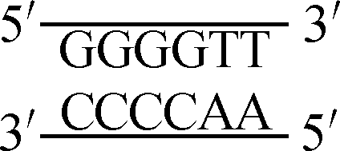

(5) 35　4(2分)

24. (12分)

(1) 不属于　两品种小麦之间存在生殖隔离

(2) 21　AABBDR　5B、7B、5BS·7BS、5BL·7BL(2分)

(3) 染色体数目变异(1分)和染色体结构变异(1分)

(4) D组染色体缺失数目　回交

(5) 1∶3　分离定律